МЕТОДИЧЕСКАЯ РАЗРАБОТКА

По предмету: «Производственное обучение»

Открытый урок по теме:
«Прием обработка и выдача бандеролей с объявленной ценностью»

План урока

Тема раздела: Прием обработка и выдача бандеролей с объявленной ценностью.

Тема урока: Прием обработка и выдача бандеролей с объявленной ценностью.

Цели урока:
- Обучающая: Сформировать навыки приёма, оформления и обработки бандероли с объявленной ценностью
- Развивающая: Развитие самостоятельности и ответственности при выполнении заданий, заинтересованности в результатах своего труда.
- Воспитательная: Формирование собранности, дисциплины, внимания, аккуратности, четкости, бережного отношения к технике, воспитание трудолюбия.

Оборудование и материалы:
-персональный компьютер;
-контрольно-кассовая машина «Прим-07»
-почтовые весы
-раздаточный материал по теме: (именные вещи, образцы упакованных и оформленных почтовых отправлений, упаковочная тара, знаки почтовой оплаты)

Ход урока

1.Организационная часть
- проверка посещаемости по журналу;
- проверка готовности учащихся к уроку.

.

2. Вводный инструктаж

Цель проведения: Ознакомить обучающихся с учебными задачами занятия, последовательностью выполнения конкретных заданий, способами выполнения работы.
Задача: мастера производственного обучения заключается в том, чтобы не дать обучающимся выполнять работы без осмысления, без контроля.

Инструктаж по охране труда.
Инструктаж проводится в виде фронтальной беседы в устной форме. Обучающимся поочередности предлагается назвать по одному правилу из темы «Охраны труда при работе за персональным компьютером».
Повторение пройденного материала.
Проверка домашнего задания заключается в устном опросе обучающихся по предыдущей теме «Общий порядок приема заказного почтового отправления».

Вопросы:

Цель: проверка знаний по приему почтового отправления.
Вопросы:
1.Как оформить адресную сторону заказного почтового отправления?
2.Порядок приема заказного почтового отправления?
3.Какие бланки используются для приема заказного почтового отправления?
При оценивании ответов на вопросы: будет учитываться их правильность и полнота раскрытия.

Объяснение нового материала
Прием бандеролей с объявленной ценностью.

Все бандероли с ОЦ сдаются в операционные кассы объектов почтовой связи. При приеме бандеролей с ОЦ оператор связи:
- проверяет правильность порядка написания адреса, наличие и полноту дополнительных отметок и надписей;
- проверяет представителя (уполномоченного) юридического лица наличие доверенности и правильность упаковки отправляемых им бандеролей;
- выясняет, каким видом транспорта будет пересылаться бандероль (наземным, воздушным или комбинированным способом);
- проверяет возможность отправки бандероли наземным путем по Списку населенных пунктов, в адрес которых периодически ограничивается прием почтовых отправлений для пересылки наземным транспортом.

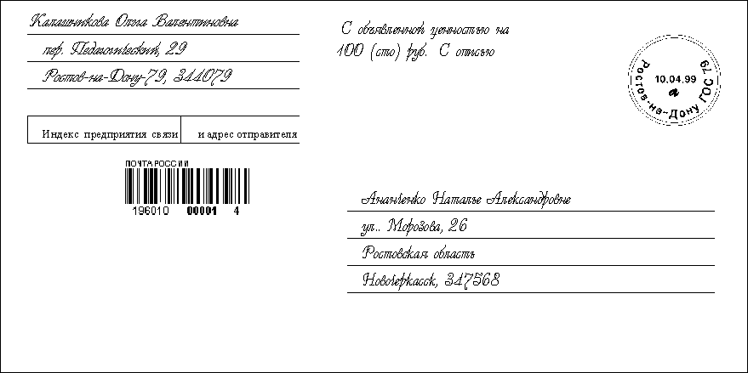

Опись вложения ф.107 применяется при пересылке бандеролей с ОЦ. Отправитель заполняет два бланка опись вложения ф,107 с обязательным указанием индекса, почтового адреса и наименования получателя. Каждый пересылаемый предмет записывается в опись поименно с указанием количества единиц одного наименования и суммы оценки, соответствующей действительной стоимости пересылаемых предметов. Оба бланка описи подписываются отправителем. Общая ОЦ бандероли должна равняться сумме оценок всех предметов, указанных в описи.
По желанию отправителя на бланке описи, вкладываемом в бандероль с ОЦ, оценка каждого предмета вложения может не указываться. Если в открытой бандероли среди ценных предметов пересылаются предметы без оценки, то в этом случае в графе «Ценность» ставиться прочерк.
Оператор связи сверяет вложение с заполненными описями, а также тождественность места назначения, наименования адресата, суммы ОЦ, указанные на отправлении и в обоих бланках описи, расписывается на них и ставит ОКШ. Одна оформленная опись вкладывается в бандероль, а вторая выдается отправителю.

Бандероли с ОЦ можно пересылать в полиэтиленовой оболочке. Перед упаковкой в полиэтилен вложение бандероли упаковывается в прочную бумагу, а на клапаны бандероли наклеивается адресный ярлык. Открытая сторона полиэтиленовых мешочков сваривается в присутствии отправителя на термосварочных машинах. На образовавшемся шве воспроизводится шестизначный почтовый индекс и наименование объекта почтовой связи места приема бандероли.
После упаковки бандероль взвешивается и определяется плата за пересылку по тарифам, регулируемым государством. На свободном месте оболочки письма или бандероли цифрами проставляются масса и общая сумма полученной платы, заверенные подписью работника связи. Для подтверждения оплаты ГЗПО на оболочку почтового отправления не наносятся, однако в случаи использования для упаковки бандероли маркированного конверта стоимость марки учитывается при определении платы.
В левом углу адресной стороны бандероли или адресного ярлыка бандероли работник связи наклеивает штриховой почтовый идентификатор. В правом верхнем углу адресной стороны бандероли ставиться ОКШ.
При немеханизированном приеме оператор записывает оформленную бандероль в квитанционную книжку ф.1. Квитанция заполняется в двух экземплярах под копирку чернилами или шариковой ручкой и подписывается составившим ее почтовым работником. Квитанция выдается отправителю, копия квитанции остается в объекте почтовой связи, на нее наклеивается штриховой почтовый идентификатор.
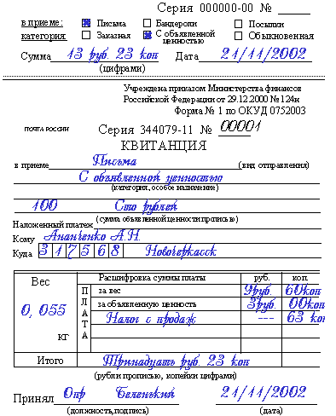
При механизированном приеме при оформлении бандеролей с ОЦ на ККМ (ПКТ) в главном меню выбирается операция «Прием писем с объявленной ценностью».Оператор связи набирает необходимые реквизиты на ККМ, которая автоматически оформляет квитанцию ф.1. Ее выдают отправителю почтового отправления. Второй экземпляр остается в памяти машины.

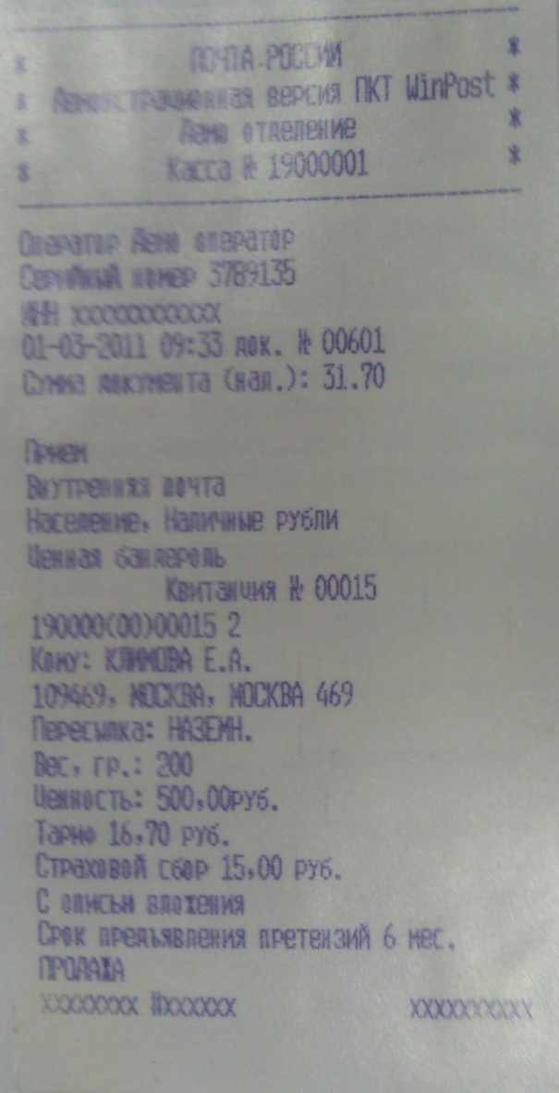

Обработка исходящих и транзитных бандеролей с объявленной ценностью.
В установленные сроки принятые бандероли передаются на обработку и отправку. В объектах почтовой связи, где прием бандеролей и их обработка осуществляется в разных помещениях, бандероли с ОЦ передаются на отправку под расписку в квитанционной книжке ф.1 и при накладной ф.16,состовляемом в отдельном экземпляре. В накладной указываются номера почтовых отправлений и их общее количество прописью.
Бандероли с ОЦ сортируются в соответствии с Инструкцией о порядке сортировки и направления посылочной и страховой почты, утвержденной Минсвязи России, и заделываются в мешки.
Перед заделкой в мешки рассортированные почтовые отправления с ОЦ приписываются к отдельной (внутренней) накладной ф.16, которая составляется под копирку в двух экземплярах.
Бандероли с ОЦ записываются в накладную ф.16 с указанием их вида в порядке возрастания номеров. При записи писем с оценкой менее 5-кратного МРОТ и бандеролей собственного приема в накладной указывают только их номера и наименование объекта почтовой связи места назначения. Если отправление с наложенным платежом, то в накладной независимо от суммы оценки записывается сумма наложенного платежа. Транзитные бандероли приписываются с дополнительным указанием места подачи. Если отправления с уведомлением о вручении, то в любом случае в конце записи каждого такого отправления ставиться отметка «Уведомление» и указывается, какое именно. В накладной ф.16 итог количества подводится прописью, а также цифрами в графе «Общий счет вещей». Она подписывается двумя работниками, участвующими в обработке. В ОПС, имеющих в штате одного работника, накладная подписывается только им. На каждой накладной и ее копии проставляется ОКШ с датой составления накладной. Подлинный экземпляр накладной ф.16 вкладывается в мешок, а копия остается в объекте почтовой связи.
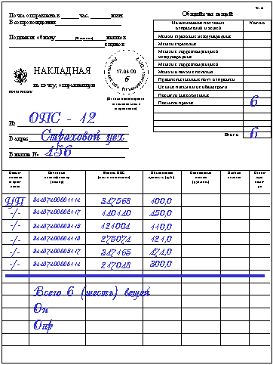
Страховые мешки с бандеролями заделываются в следующем порядке. Верхняя часть мешка туго свертывается и охватывается двойным оборотом шпагата, под которым предварительно подкладывается адресный ярлык ф.17 с надписью «СТРАХОВОЙ». Его оформляют по аналогии с адресным ярлыком ф.10 для заказных мешков.
Концы шпагата перекрещиваются, один конец пропускается под оба оборота шпагата, после чего он туго затягивается и завязывается двойным узлом. Перевязь делается с таким расчетом, что бы вложения мешка не перемещалось. Мешок опломбировывается или опечатывается. Мешки приписываются к общей накладной ф.16 по номерам адресных ярлыков ф.17 и передаются под расписку с двумя экземплярами накладной, а третий экземпляр остается в объекте почтовой связи.
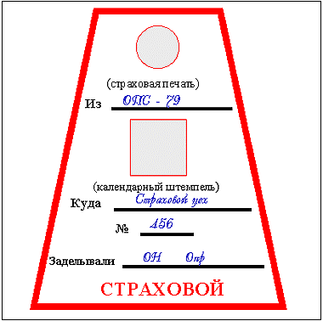

Обработка входящих бандеролей с ОЦ.
На каждую бандероль составляется извещение ф.22, номер которого соответствует порядковому входящему номеру отправления. В извещении указываются следующие данные: адрес, фамилия, имя, отчество адресата (наименование юридического лица), вид и масса отправления, сумма его оценки (в необходимых случаях сумма наложенного платежа), место подачи и номер, присвоенный почтовому отправлению в месте его приема. Если на оболочке отправления были сделаны отметки «С путевками», «С билетами», «С уведомлением» и каким именно, «С документами», «С доставкой», то такая же отметка делается в верхней части лицевой стороны извещения. В извещениях подлежащие выдачи на объекте почтовой связи, штампом или от руки проставляются адрес этого объекта и режим его работы, наносится ОКШ. Извещения ф.22 передаются для доставки адресатам.
При большом поступлении писем и бандеролей с ОЦ в адрес одного юридического лица на все отправления выписывается одно извещение ф.22 и составляется накладная ф.16 в одном экземпляре, в которой поименно приписываются бандероли, подлежащие выдачи данному юридическому лицу. В этом случае в извещении ф.22 указывается количество бандеролей и общая сумма наложенного платежа.
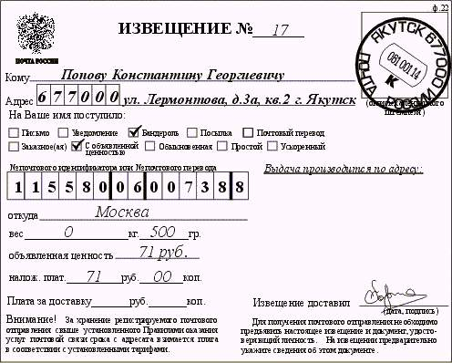
До выдачи адресатам бандероли с ОЦ хранятся в специально оборудованных кладовых или других хранилищах ценностей обеспеченным порядком. Входящие бандероли с ОЦ передаются на хранение под расписку в накладной ф.16, при которой они поступили.

Вручение бандеролей с объявленной ценностью.
Бандероли с ОЦ полежат выдаче на объектах почтовой связи. При оплате отправителем доставке на дом или по просьбе адресата за дополнительную плату бандероли с ОЦ вместе с извещениями ф.22 выдаются почтальонам под расписку в книге ф.55. Письма с отметкой «Вручить лично», «С билетами», «С документами» записываются отдельной группой.
Общая сумма оценки бандеролей, выдаваемых почтальонам в доставку, устанавливается руководителем объекта почтовой связи. Почтальон тщательно осматривает наружное состояние бандероли с ОЦ, проверяет правильность массы и расписывается в книге ф.55 с указанием прописью количества принятых им отправлений.
Бандероли с ОЦ выдаются адресатам на основании заполненных извещений ф.22. Адресат должен оформить оборотную сторону извещения и расписаться в получении почтового отправления. При получении почтового отправления адресат предъявляет документ, данные которого указаны в извещении. Перед выдачей почтового отправления с ОЦ почтальон проверяет правильность оформления извещения и соответствие сделанных в извещении записей предъявленному адресатом документу, удостоверяющему его личность. Выдачу бандероли почтальон заверяет своей подписью.
Бандероли с ОЦ с дефектами оболочки, перевязей или печатей, а так же с описью вложения при выдаче адресатам должны вскрываться. Разрез оболочки делается с таким расчетом, чтобы не повредить печать и вложение. Если при вскрытии почтового отправления с ОЦ обнаружиться недостача вложения, то на опись ф.107 делается отметка о том, чего именно не оказалось. При отсутствии описи имеющееся в наличии вложение указывается на обороте извещения ф.22. Эта отметка подписывается адресатом и почтальоном. Такое почтовое отправление возвращается в объект почтовой связи для составления акта ф.51. Вложение выдается адресату в объект почтовой связи вместе с копией окта.
Адресат может отказаться от вскрытия получаемого им почтового отправления. В этом случае на обороте извещения ф.22 адресат должен сделать отметку «От вскрытия бандероли отказываюсь». Эта отметка заверяется его подписью. Адресат должен быть предупрежден, что за обнаруженные, что за обнаруженные им впоследствии недостачу или порчу вложения объект почтовой связи ответственности нести не будет.
По возвращении из доставки почтальон наклеивает на извещения ф.22 почтовые марки на сумму платы, полученной за доставку писем и бандеролей с ОЦ, если они доставлялись по просьбе адресата. Работник, принимающий отчет от почтальона, проверяет правильность получения платы за доставку, гасит марки, проверяет исправность оболочек, массу не доставленных отправлений и причину их невручения. Затем в книге ф.55 он указывает их номера и делает отметку о приеме отчета от почтальона. Если доставка бандеролей с ОЦ не оплачена отправителем, то они подлежат выдаче в объекте почтовой связи. Адресату доставляется извещение ф.22 через абонентские почтовые ящики информацией о поступлении на его имя почтового отправления.
В объекте почтовой связи бандероли с ОЦ выдаются оператором связи в таком же порядке, как и при доставке на дом, с проверкой соответствия фактической массы массе, указанной на оболочках отправлений. В случаях превышения допустимых сроков хранения взимается дополнительная плата за их хранение.
Извещения на выданные бандероли с ОЦ подшиваются в пачки по дням выдачи или раскладываются в накопительные картотеки по входящим номерам.
Все бандероли с ОЦ, поступившие с составленными в объектах почтовой связи актами, при выдаче вскрываются в присутствии адресатов. Если вложения таких отправлений окажется в целости, то они выдаются в общеустановленном порядке. Если вложения таких отправлений окажется с недостачей, то акт остается в объекте почтовой связи вместе с оболочкой для проведения проверки и сообщения результатов адресату, а копия акта с оставшимся вложением выдается получателю под расписку.
Заполняемая документация и элементы работы на этапах прохождения бандеролей с ОЦ от отправителя до адресата показаны в таблице.

Прием почтовых отправлений по программе WINPOST.
Внутренняя почта.
Для выполнения операции почтовых отправлений в пределах РФ необходимо в меню работы с клиентом выбрать пункты Услуги – Прием почтового отправления – Внутренняя почта или нажать комбинацию клавиши Alt+A.
При этом вызывается окно , в котором необходимо определить параметры клиента. Для этого используется раскрывающийся список, в котором выбирается требуемое значение типа клиента.
В поле Клиент необходимо указать фамилию и инициалы клиента. Значения вводится вручную или выбирается из раскрывающегося списка. Ввод данных завершается нажатием на кнопку ОК.
Следующее окно предназначено для проведения операций. В верхней части окна с помощью клавиши F11может быть включен режим партионного приема.
В поле Почтовая оплата может быть задан способ оплаты – почтовыми марками или наличными.
С помощью флажка Проверка ШПИ может быть установлена проверка на соответствие номера почтового отправления штриховому кодовому почтовому идентификатору (ШПИ).
Окно содержит две вкладки, переключение между которыми происходит с помощью мыши или комбинацией клавиши Ctrl+1 и Ctrl+2. Активная вкладка помечается пиктограммой.

Поле | Назначение и особенности поля
Поле первой вкладки.
Тип оплаты | Тип оплаты почтового отправления. Выбирается из раскрывающегося списка.
Вид отп. | Вид почтового отправления. Выбирается из раскрывающегося списка.
№ | Номер почтового отправления. Может устанавливаться автоматически, считывая номера из штрихового кода или ручным вводом.
Индекс | Почтовый индекс объекта почтовой связи получателя.
Кому | Фамилия и инициалы получателя почтового отправления.
Куда | Наименования населенного пункта получателя. В случаи выбора индекса устанавливается автоматически.
Способ пересылке | Способ пересылке почтового отправления. Выбирается из раскрывающегося списка. В зависимости от способа пересылке могут быть вызваны дополнительные окна, в которых необходимо ввести значения тарифов. При определенных условиях в нижней части окна появляется кнопка Тарифы.
Вес, грамм | Вес почтового отправления в граммах. После ввода веса почтового отправления автоматически вызывается окно дополнительных услуг.
Ценность в рублях | Ценность почтового отправления, содержащего в наименование слово «ценное». Значение вводиться вручную или с помощью компьютера.
Поле второй вкладки.
Особая отметка | Особая отметка почтового отправления. Позиции, отмеченные пиктограммой, могут быть отменены. Добавленные позиции отмечаются пиктограммой.
Разряд | Дополнительный признак почтового отправления. Выбирается из раскрывающегося окна.
Сумма наложенного платежа, руб. | Сумма наложенного платежа за почтовое отправление.
Примечание | Дополнительная информация к почтовому отправлению. Поле необязательно для заполнения.

Индекс адресата может быть определен автоматически, для чего необходимо задать на кнопку. При этом вызывается окно, в котором задаются параметры объекта почтовой связи. В левой нижней части окна расположены две кнопки. С помощью кнопки Клиент или сочетание клавиши Ctrl+S могут быть изменены и инициалы клиента.
С помощью кнопкиДоп. Услуги или клавиша F4 в перечень действующих дополнительных услуг могут быть добавлены новые услуги или внесены изменения в существующие. Для этого вызывается окно Выбор дополнительных услуг.
- Предопределенные обязательные услуги.
- Предопределенные необязательные услуги.
- Услуги, выбранные клиентом.
Услуги первого типа добавляются автоматически и не могут быть отменены. Услуги второго типа добавляются в соответствии с пожеланиями клиента. Для добавления или отмены услуги необходимо дважды щелкнуть мышью в строке услуги необходимо дважды щелкнуть мышью или нажать на клавишу Space(пробел).
В результате все выбранные дополнительные услуги фиксируются в нижней таблице окна приема почтовых отправлений.
Для завершения операции ввода текущего почтового отправления следует распечатать чек на контрольно-кассовой машине, для чего необходимо нажать на кнопку Печать или воспользоваться комбинации клавиши Ctrl+P.

Текущий инструктаж
Осуществляется в ходе самостоятельной работы учащихся.
Мастер производственного обучения следит за их работой и дает необходимые указания во время обхода, выявляет и корректирует ошибки, осуществляет контроль «слепого» десятипальцевого метода письма и организацией рабочего места.

- Упражнение на закрепление нового материала.
Для закрепления нового материала обучающимся предлагается выполнить три упражнения разного вида сложности (начиная от простого к сложному).
Перед началом выполнения работы обучающимся необходимо разработать схему технологических операций по приему, обработке и вручению почтовых отправлений «Отправление 1 -го класса»

Упражнение 1.

Задание №1: Принять «Отправление 1 -го класса» на ККМ « Прим-07»
Время выполнения – 20 минут.
Цель: Обучающиеся должны самостоятельно принять «Отправления 1- го класса» на ККМ

Упражнение 2.

Задание №2: Обработать «Отправление 1 -го класса» на ККМ « Прим-07»
Время выполнения – 20 минут.
Цель: Обучающиеся должны самостоятельно обработать «Отправления 1 -го класса» на ККМ

Упражнение 3.

Задание №3: Оформить документацию на вручение «Отправления 1 -го класса»
Время выполнения – 20 минут.
Цель: Обучающиеся должны самостоятельно. Оформить документацию на вручение «Отправления 1 -го класса»

Заключительный инструктаж

Цель – подведение итогов самостоятельной работы. Мастер производственного обучения разбирает типичные недостатки в работе учащихся, допущенные ошибки и показывает пути их предупреждения, демонстрирует качество работ, подробно останавливается на лучших и более слабых работах.

1. Подведение итогов урока:
Учащимся предлагается самостоятельно проверить работу и исправить допущенные ошибки.
Мастер производственного обучения проверяет работы и акцентирует внимание на ошибках, которые учащиеся не нашли; разбирает типичные ошибки; обобщает пройденный материал.

Основные критерии при выставлении итоговой оценки
по производственному обучению
Оценка («5») выставляется, если обучающиеся самостоятельно выполнили работу с соблюдением всех правил и требований; уложились в заданное время; соблюдали правила охраны труда, личной санитарии и гигиены; следили за организацией рабочего места и бережно относятся к оборудованию. При этом уровень успешности усвоения не может быть ниже 95 %.
Оценка «4» выставляется, если обучающимся при выполнении самостоятельной работы мастером была оказана несущественная помощь; возможны отдельные несущественные ошибки, исправленные самими обучающимися; уложились в заданное время; соблюдали правила охраны труда, личной санитарии и гигиены; следили за организацией рабочего места и бережно относятся к оборудованию. При этом уровень успешности усвоения варьируется от 94 % до 89 %.
Оценка «3» выставляется, если обучающиеся при выполнении самостоятельной работы неоднократно обращались за помощью мастера ; в ходе проверки мастером производственного обучения были обнаружены ошибки; уложились в заданное время; соблюдали правила охраны труда, личной санитарии и гигиены; следили за организацией рабочего места и бережно относятся к оборудованию. При этом уровень успешности усвоения варьируется от 88 % до 79 %.
Оценка «2» выставляется, если обучающиеся при выполнении самостоятельной работы неоднократно обращались за помощью мастера , при этом, допуская большое количество ошибок; время отводимое для выполнения задания превышает допустимое; наблюдались нарушения при организации рабочего места, при соблюдении правил охраны труда, личной санитарии и гигиены. При этом уровень успешности усвоения меньше – 78 %.

